
Escuela Normal de Educación Preescolar del Estado.
Licenciatura en Educación Preescolar
Ciclo 2020-2021

Curso: Estrategias de Música y Canto en Educación Preescolar
Prof. Jesús Armando Posada Hernández

Rimas y Arrullos

Alumna 9. Mariana Martinez Marin

Competencias de Unidad
- Aplica el plan y programas de estudio para alcanzar los propósitos educativos y contribuir al pleno desenvolvimiento de las capacidades de sus alumnos.
- Incorpora los recursos y medios didácticos idóneos para favorecer el aprendizaje de acuerdo con el conocimiento de los procesos de desarrollo cognitivo y socioemocional de los alumnos
- Diseña planeaciones aplicando sus conocimientos curriculares, psicopedagógicos, disciplinares, didácticos y tecnológicos para propiciar espacios de aprendizaje incluyentes que respondan a las necesidades de todos los alumnos en el marco del plan y programas de estudio.
- Selecciona estrategias que favorecen el desarrollo intelectual, físico, social y emocional de los alumnos para procurar el logro de los aprendizajes.

07 de mayo del 2021
Saltillo, Coahuila

Sesión de Música en Preescolar | Secuencia didáctica (actividades de aprendizaje) | Recursos materiales, bibliográficos y digitales | Elementos de Evaluación
Fecha: 07 de mayo del 2021
ACTIVIDADES DE INICIO:  Empezar con la frase ¨ ¿Quién está listo? La diversión nos espera…¨  Después empezar con lo que es la introducción al tema haciendo unas simples preguntas  - ¿Qué son las rimas?  - ¿Conocen alguna rima?  - ¿Dónde las han escuchado?  ACTIVIDADES DE DESARROLLO:  Se sentará a los niños en el suelo de manera ordenada donde después se reproducirá un video donde se mostrará la actividad del día de hoy que es el ¨juego de rimas¨ pero con algunas modificaciones después de que se haya visto la maestra a cargo les dirá las palabras siguientes:  Noche  Tesoro  Escuela  Gato  Coco  Mago  Hermano  Mexicano  Villano  Tortuga  Tomara el turno de máximo 5 niños uno por uno con orden.  ACTIVIDADES DE CIERRE:  Para la actividad de cierre nos moveremos un poco, utilizaremos unas tarjetitas, donde vendrán unas rimas para movernos se pedirá al azar a un alumno para que tome una tarjeta sin ver, según lo que diga la tarjeta es lo que se hará  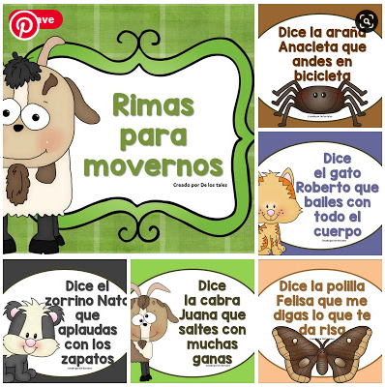 |  | Bocina  Cable  Proyector  Laptop  VIDEO ¨Plaza Sésamo el juego de Las rimas¨  https://www.youtube.com/watch?v=VjBvz2aXuXg  Tarjetas para la Actividad | Se evaluarán los siguientes aspectos:  Comprende el significado de la rima.  Identifica las rimas o palabras que terminan igual.  El niño lograra identificar donde están las rimas en la canción y en las tarjetas.  Se evaluara en modo de  Lo logra/ Lo intenta/ Le falta mejorar
OBSERVACIONES:

https://youtu.be/-jGlugpXVS0

